Отчет
о встрече с представителем Управления Федерального Казначейства
по Республике Башкортостан

22 ноября 2018 г. была проведена встреча с представителем Управления Федерального Казначейства по Республике Башкортостан (далее УФК по РБ).
Место проведения – г. Уфа, ул. Гоголя, 62
Представитель УФК по РБ – начальник отдела расходов Амирханова Гульнара Адхатовна – рассказала студентам Уфимского филиала Финуниверситета историю образования УФК по РБ, особенности работы на государственной службе. Была представлена презентация про УФК по РБ. Студенты гр. 140 БЭ-ГМФ активно задавали вопросы про вакантные должности в Управлении, интересовались особенностями кассового исполнения бюджета.
По итогам встречи студенты поблагодарили за столь обстоятельный и подробный рассказ о сложностях и тонкостях данной работы.
В перспективе предполагается дальнейшее сотрудничество с практическими работниками УФК по РБ.

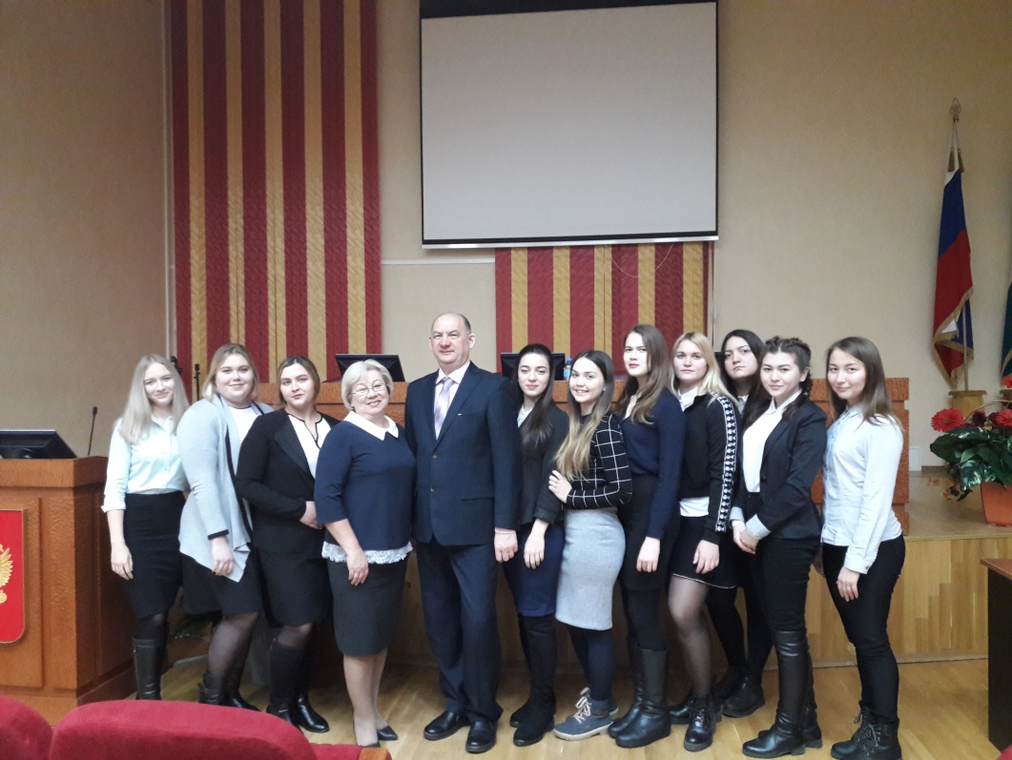

Ответственный за мероприятие и сопровождающий - д.э.н., проф. каф. «Финансы и кредит» Яруллин Р.Р.

